АДМИНИСТРАЦИЯ ЕНИСЕЙСКОГО РАЙОНА
Красноярского края
ПОСТАНОВЛЕНИЕ

17.10.2022 г. Енисейск № 864-п

Об установлении публичного сервитута на земельные участки в целях размещения объекта электросетевого хозяйства ВЛ-10 кВ в составе объекта «Строительство ЛЭП-10 кВ, КТП 10/0,4 кВ для электроснабжения объекта по адресу: г. Енисейск, ул. Лесозаводская, 93/1» с кадастровым номером 24:00:0000000:71273, на земельные участки в границах кадастровых кварталов 24:47:0010349, 24:12:0110101 общей площадью 221 кв.м

В соответствии со ст.2 Федерального закона от 3 июля 2016 № 334-ФЗ «О внесении изменений в Земельный кодекс Российской Федерации и отдельные законодательные акты Российской Федерации», ст. 23, п.1 ст. 39.37, п. 1 ст. 39.40, ст.39.41, п.1 ст. 39.45 Земельного кодекса Российской Федерации, Правилами землепользования и застройки муниципального образования сельского поселения Верхнепашинского сельсовета, утверждёнными Решением сельского Совета депутатов от 18.09.2013 № 7-30р, на основании ходатайства представителя акционерного общества «Красноярская региональная энергетическая компания» (далее по тексту – АО «КрасЭКо»), ОГРН 1152468001773, ИНН 2460087269, местонахождение: 660058, г. Красноярск, ул. Деповская, д.15, действующего по доверенности от 13.01.2022 № 141, об установлении публичного сервитута на земельные участки в границах кадастровых кварталов 24:47:0010349, 24:12:0110101, учитывая отсутствие заявлений иных правообладателей земельных участков, руководствуясь Уставом Енисейского района, ПОСТАНОВЛЯЮ:
1. В целях размещения объекта электросетевого хозяйства ВЛ-10 кВ в составе объекта «Строительство ЛЭП-10 кВ, КТП 10/0,4 кВ для электроснабжения объекта по адресу: г. Енисейск, ул. Лесозаводская, 93/1» с кадастровым номером 24:00:0000000:71273, на земельные участки в границах кадастровых кварталов 24:47:0010349, 24:12:0110101 общей площадью 221 кв.м установить публичный сервитут площадью 221 кв.м. сроком на 49 (сорок девять) лет на землях, государственная собственность на которые не разграничена, с местоположением: Красноярский край, Енисейский район.
2.Утвердить границы публичного сервитута на землях, государственная собственность на которые не разграничена, расположенных в границах кадастровых кварталов 24:47:0010349 и 24:12:0110101 (приложение 1).
3.Порядок установления зон с особыми условиями использования территорий и содержание ограничений прав на земельные участки в границах таких зон установлен Постановлением Правительства Российской Федерации от 24.02.2009 № 160 «О порядке установления охранных зон объектов электросетевого хозяйства и особых условий использования земельных участков, расположенных в границах таких зон».
4.Утвердить порядок расчета платы за публичный сервитут в отношении земель и земельных участков, не предоставленных гражданам и юридическим лицам, в соответствии с положениями пунктов 1,2,3,4,5 статьи 39.46 Земельного кодекс Российской Федерации (приложение 2).
5. Плата за публичный сервитут в размере 2,44 рубля (два рубля 44 копейки) за весь срок действия публичного сервитута вносится АО «КрасЭКо» единовременным платежом не позднее шести месяцев со дня принятия настоящего постановления на расчетный счет 03100643000000011900 УФК по Красноярскому краю (Администрация Енисейского района Красноярского края) Отделение Красноярск банка России// УФК по Красноярскому краю г. Красноярск ИНН 2412005139, КПП 244701001, БИК 010407105, ОКТМО 04615000, КБК 02411105013050000120, путем перечисления платы за сервитут в безналичной форме.
6.Сроки и график выполнения работ при осуществлении деятельности, для обеспечения которой устанавливается публичный сервитут: эксплуатация инженерного сооружения осуществляется в течение всего срока действия публичного сервитута.
7.Обязать АО «КрасЭКо» привести земельный участок в состояние, пригодное для его использования в срок, не позднее, чем три месяца после завершения эксплуатации либо сноса инженерного сооружения, для размещения которого был установлен публичный сервитут.
8.Публичный сервитут считается установленным со дня внесения сведений о нем в Единый государственный реестр недвижимости.
9.Муниципальному казенному учреждению «Центр имущественных отношений Енисейского района» (Т.А. Тархова):
9.1.Направить копию настоящего постановления в орган регистрации прав;
9.2.Направить обладателю публичного сервитута АО «КрасЭКо» копию настоящего постановления.
10. Контроль за исполнением настоящего постановления возложить на руководителя МКУ «Центр имущественных отношений Енисейского района» Тархову Т.А.
11. Постановление вступает в силу со дня его официального опубликования (обнародования) и подлежит размещению на официальном информационном Интернет - сайте Енисейского района Красноярского края.

Глава района А.В. Кулешов

Приложение 1
к постановлению администрации
Енисейского района
от _________________ 2022г. № ______-п

ОПИСАНИЕ МЕСТОПОЛОЖЕНИЯ ГРАНИЦ
Публичный сервитут в целях размещения объекта электросетевого хозяйства ВЛ-10 кВ в составе объекта:
«Строительство ЛЭП-10 кВ, КТП 10/0,4 кВ для электроснабжения объекта по адресу:
г. Енисейск, ул. Лесозаводская 93/1», с кадастровым номером 24:00:0000000:71273
(наименование объекта, местоположение границ которого описано (далее - объект)
Раздел 1
Сведения об объекте
N п/п | Характеристики объекта | Описание характеристик
1 | 2 | 3
1 | Местоположение объекта | Красноярский край, Енисейский район
2 | Площадь объекта ± величина погрешности определения площади (Р ± ДР), м² | 221 ± 10
3 | Иные характеристики объекта | Установить публичный сервитут на основании ходатайства Акционерного общества «Красноярская региональная энергетическая компания» (660049, Красноярский край, г. Красноярск, пр. Мира, д. 10, пом. 55, ОГРН: 115268001773, ИНН: 2460087269, КПП: 246601001) в целях размещения объекта электросетевого хозяйства ВЛ-10 кВ в составе объекта: «Строительство ЛЭП-10 кВ, КТП 10/0,4 кВ для электроснабжения объекта по адресу: г. Енисейск, ул. Лесозаводская 93/1», с кадастровым номером 24:00:0000000:71273, в границах кадастровых кварталов 24:47:0010349, 24:12:0110101, общей площадью 221 кв. м. Определить срок установления публичного сервитута - 49 лет.

Раздел 2
Сведения о местоположении границ объекта
1 .Система координат МСК 167
2. Сведения о характерных точках границ объекта
Обозначение характерных точек границ | Координаты, м |  | Метод определения координат характерной точки |  | Средняя квадратическая погрешность положения характерной точки (Ml), м | Описание обозначения точки на местности (при наличии)
Обозначение характерных точек границ | X | Y |  |  |  | Описание обозначения точки на местности (при наличии)
1 | 2 | 3 | 4 |  | 5 | 6
1 | 905511.16 | 62917.81 | Аналитический метод |  | 0.2 | -
2 | 905516.88 | 62926.03 | Аналитический метод |  | 0.2 | -
3 | 905500.82 | 62940.24 | Аналитический метод |  | 0.2 | -
4 | 905493.78 | 62933.35 | Аналитический метод |  | 0.2 | -
1 | 905511.16 | 62917.81 | Аналитический метод |  | 0.2 | -
3. Сведения о характерных точках части (частей) границы объекта
Обозначение характерных точек части границы | Координаты, м |  | Метод определения координат характерной точки | Средняя квадратическая погрешность положения характерной точки (Mt), м |  | Описание обозначения точки на местности (при наличии)
Обозначение характерных точек части границы | X | Y | Метод определения координат характерной точки |  |  | Описание обозначения точки на местности (при наличии)
1 | 2 | 3 | 4 | 5 |  | 6
- | - | - | - | - |  | -
Раздел 3

Сведения о местоположении измененных (уточненных) границ объекта
1 .Система координат МСК 167
2. Сведения о характерных точках границ объекта
Обозначение характерных точек границ | Существующие координаты, м |  | Измененные (уточненные) координаты, м |  | Метод определения координат характерной точки | Средняя квадратическая погрешность положения характерной точки (Mt), м | Описание обозначения точки на местности (при наличии)
Обозначение характерных точек границ | X | Y | X | Y | Метод определения координат характерной точки |  | Описание обозначения точки на местности (при наличии)
1 | 2 | 3 | 4 | 5 | 6 | 7 | 8
- | - | - | - | - | - | - | -
3. Сведения о характерных точках части (частей) границы объекта
Обозначение характерных точек части границы | Существующие координаты, м |  | Измененные (уточненные) координаты, м |  | Метод определения координат характерной точки | Средняя квадратическая погрешность положения характерной точки (Mt), м | Описание обозначения точки на местности (при наличии)
Обозначение характерных точек части границы | X | Y | X | Y | Метод определения координат характерной точки |  | Описание обозначения точки на местности (при наличии)
1 | 2 | 3 | 4 | 5 | 6 | 7 | 8
- | - | - | - | - | - | - | -

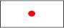
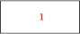
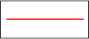
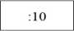

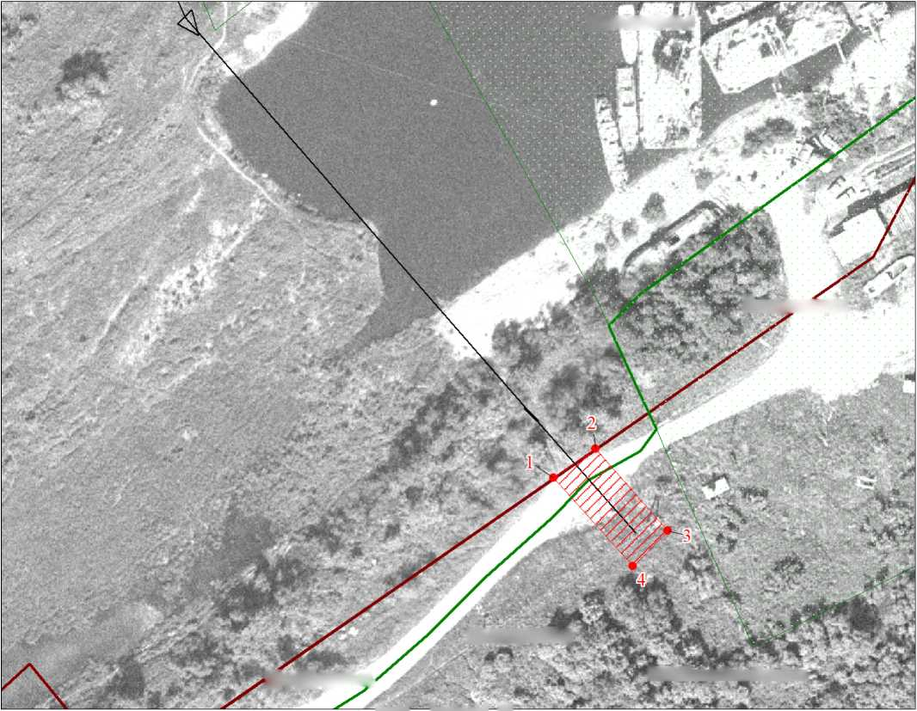
Раздел 4
Схема расположения границ публичного сервитута
24:47:0010349:6
5ж2:014'0302:1
24:12:01 10Т01
^4:4^0010349,
ЖЮ|Енисейский район.
Используемые условные
знаки
и обозначения:
24:47:001
'• ■ _ ■ ...
Масштаб 1:1000
Характерная точка границы публичного сервитута
Надписи номеров характерных точек границы публичного сервитута
Граница публичного сервитута
Граница кадастрового квартала
Обозначение кадастрового квартала
Существующая часть границы, имеющиеся в ЕГРН сведения о которой достаточны для определения ее местоположения
Надписи кадастрового номера земельного участка
Местоположение инженерного сооружения
Место для оттиска печати (при наличии) лица, составившего описание местоположения границ объекта
Дата 27 мая 2022 г.

Приложение № 2
к постановлению администрации
Енисейского района
от ___________ 2022г. № ______п

Порядок расчета платы за публичный сервитут в отношении земель и земельных участков, не предоставленных гражданам и юридическим лицам

№ | Кадастровый номер  земельного участка  (кадастрового квартала) | Площадь публичного сервитута в границах земельного участка  (кадастрового квартала), кв.м | Кадастровая стоимость  1 в.м.  руб/кв.м | Расчет | Сумма,  подлежащая  оплате  за публичный  сервитут за 49 лет, руб.
1 | 24:12:0110101 | 221 | 2,25 | 221* 2,25*0,01%*49 | 2,44
 | ИТОГО: |  |  |  | 2,44

